Projet Mangaview :

Bibliothèque lecture en ligne

Documentation technique Site Mangacity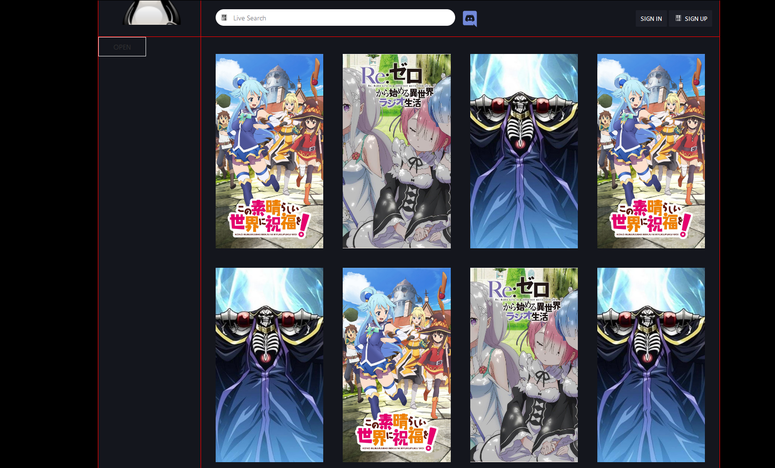

## [Alexandre VENZAL](mailto:alexandre.venzal@lycee-pardailhan.fr)

## 

## Documentation technique :

Une entreprise Mangacity veut mettre à disposition à la lecture des ouvrages en ligne ainsi qu’une fonctionnalité d’inscription. Ce site propose la lecture en ligne d’ouvrages avec des fonctionnalités de connexion et d’inscription en relation avec une base de données.

Le code se divise en deux parties distinctes, le header qui affiche l'icône du site, la barre de recherche, l'icône cliquable menant au groupe discord du site ainsi que les boutons de connexion et d’inscription. La deuxième partie est celle du body dans lequel se trouve principalement l'affichage des mangas avec leur titre et description ainsi qu’un slider réalisé avec uikit qui rend visible les différentes catégories de manga lorsque l’on click sur le bouton associer.

Le site propose une fonctionnalité d’inscription

### MCD

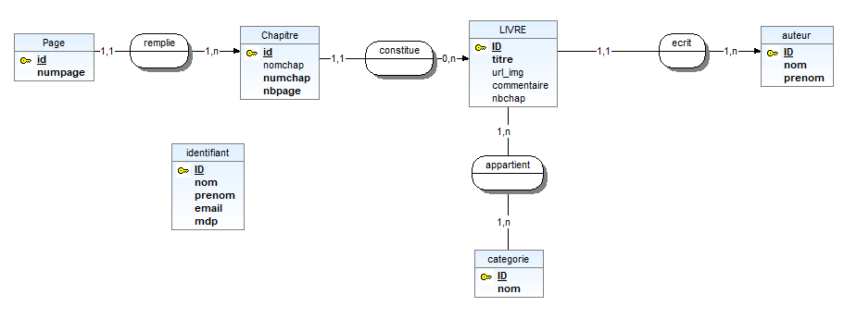

### Arborescence

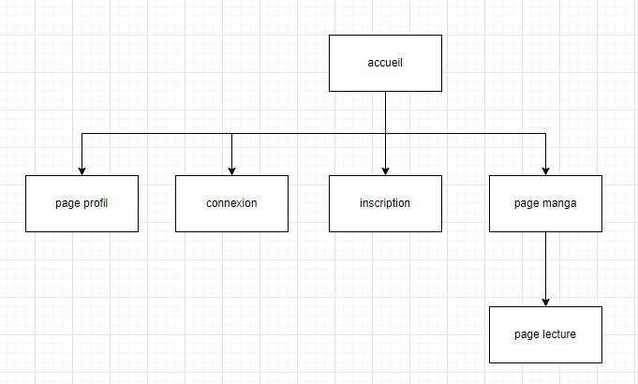

### Extrait de code:

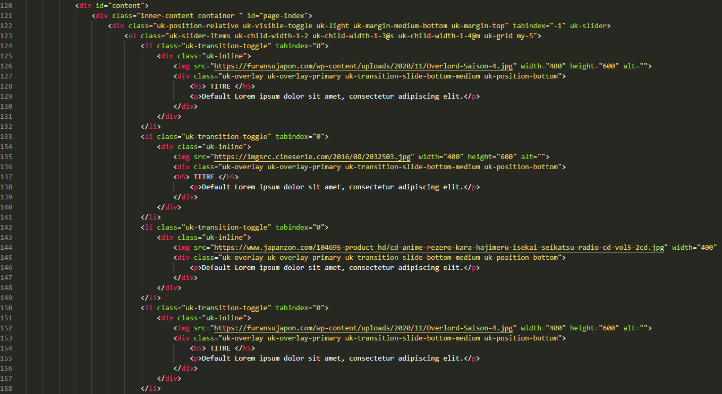

### 

### 

### Technologie utilisé

Le site est déployé sur un WAMPServer (bdd).

Le site est codé sur visual studio code : PHP, SQL, JAVAScript, CSS, HTML

Le MCD est réalisé sur : windesign

L’arboressence est réalisé a l’aide du site DRAW.IO

La base de données et géré à l’aide de PHPMyAdmin

.